存智心得報告參考範例完成版
- 今天是99年02月25日。
- 我讀了這本書的書名是我的妹妹不可愛，作者是粘忘凡。
- 看了這本書我學了哪些語辭，至少寫出五個：
（1）可愛 （2）活潑 （3）飛奔
（4）愛現 （5）受不了（6）跟屁蟲
4. 這本書告訴了我什麼？
- 兄弟姊妹難免會吵架、互相討厭。
- 兄弟姊妹會捨不得分開。
- 有兄弟姊妹真好，所以要珍惜。
5. 讀了這本書我想要畫的是（別忘了要塗上漂亮的顏色喔！）
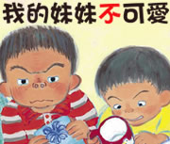
評語：
教師批閱： 家長簽名：
頁碼：

